CHOCOLATES TRAPA INAUGURA SU PRIMER POP UP EN MADRID CON MOTIVO DE SU 135 ANIVERSARIO
La marca española aterriza en Gran Vía con un espacio efímero dedicado a sus referencias más icónicas y a su historia chocolatera
Estará abierto del 26 de enero al 1 de febrero desde las 10:30 a las 21:30 y el martes 27 de enero, ofrecerá chocolate a la taza gratis de 10:30 a 12:30 h
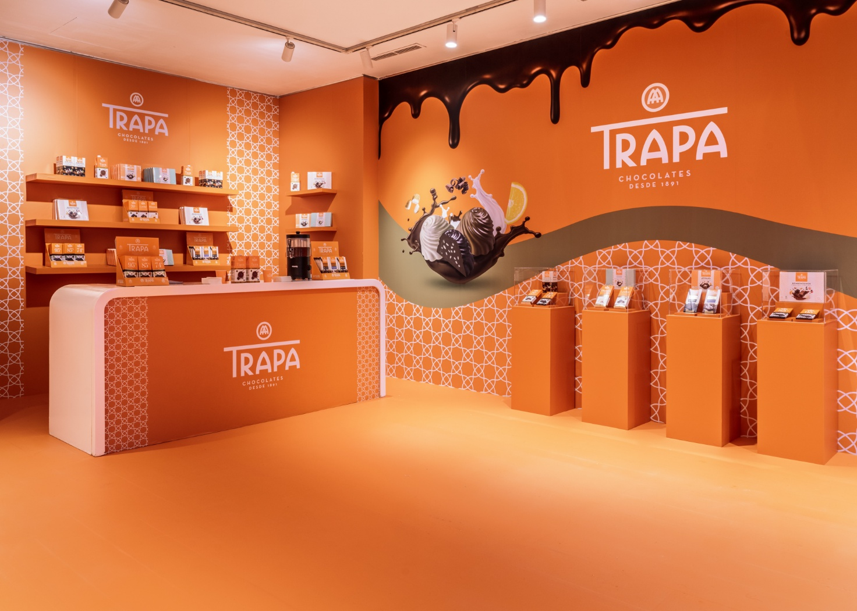
Madrid, enero de 2026.– Con motivo de la celebración de su 135 aniversario, Chocolates Trapa da un paso más en su estrategia de acercamiento al consumidor y abre por primera vez un espacio Pop Up en Madrid, en una de las ubicaciones más emblemáticas y transitadas de la ciudad: la Gran Vía. El local, de 40 m2 y ubicado en el número 46 de la arteria madrileña, permanecerá abierto del 26 de enero al 1 de febrero en horario de 10:30 a 21:30 h. Concebido como mucho más que una tienda efímera, se plantea como un espacio experiencial en el que descubrir la historia, la evolución y el savoir faire de una de las marcas chocolateras más emblemáticas de nuestro país. Un recorrido que combina tradición, innovación y disfrute y que traslada el universo Trapa al corazón de la capital.
UN ESPACIO PARA CELEBRAR 135 AÑOS DE HISTORIA
La apertura de este Pop Up se enmarca dentro de las acciones conmemorativas del 135 aniversario de Trapa, una firma fundada en 1891 en el monasterio de San Isidro de Dueñas (Palencia) por los monjes trapenses y considerada una de las primeras fábricas de chocolate de España. Tras más de un siglo de historia, la compañía inició en 2013 una nueva etapa decisiva, con la entrada de una propiedad de capital 100 % español, que impulsó un ambicioso proceso de transformación con el objetivo de convertir una marca histórica en un referente industrial moderno, competitivo y sostenible. Desde entonces, Trapa ha registrado un crecimiento continuado, apoyado en una estrategia clara de inversión industrial, diversificación del porfolio, innovación y adaptación constante a los nuevos hábitos de consumo.
Este crecimiento sostenido ha posicionado a Chocolates Trapa entre las principales empresas del sector del chocolate en España. En 2024 fue reconocida como una de las once mayores fabricantes de productos de chocolate y cacao del país, compitiendo con grandes multinacionales del sector, y se situó además entre los ocho primeros fabricantes y comercializadores tanto de tabletas como de bombones. Una evolución que consolida a Trapa como actor industrial de referencia y anticipa su posible incorporación, en los próximos años, al grupo de los diez principales fabricantes del mercado español. En paralelo, su planta de producción ha sido reconocida por la ingeniería Bühler como la fábrica de chocolate más moderna de España y la cuarta de Europa, tras una inversión superior a los 40 millones de euros en modernización industrial.
LOS CORTADOS, EL PRIMER BOMBÓN DE ESPAÑA
El espacio pone un foco especial en los Cortados, lanzados en 1969 y reconocidos como los primeros bombones fabricados en España. De forma cuadrada y elaborados con dos finas capas de praliné y chocolate con crujientes trocitos de avellana, los Cortados forman parte de la memoria colectiva de varias generaciones y representan como pocos productos la identidad de Trapa. En el Pop Up puede adquirirse los Cortados Clásicos, compuesta por cuatro variedades: Avellana, con un suave praliné elaborado a partir de avellanas, cacao y leche; Café, un cremoso praliné de cacao y leche con notas de café; Naranja, que combina el praliné de cacao y leche con un delicado toque cítrico; y Limón, una versión crujiente y refrescante que aporta un contrapunto sorprendente. También estará disponible el nuevo el estuche de Cortados Avellana de cuatro unidades, una propuesta práctica y elegante, pensada para conmemorar el 135 aniversario de la marca y perfecto para tener un detalle con alguien especial.
LAS REFERENCIAS MÁS EMBLEMÁTICAS DE TRAPA
El Pop Up de Trapa reunirá una selección representativa de las principales gamas de la marca, permitiendo descubrir y adquirir algunos de sus productos más reconocidos. En bombones, estarán disponibles, además de los Cortados, los Sublimes, la gama Artesanía y los Bombonísimos, otra de las referencias históricas de la marca, de gramaje superior al del bombón tradicional. En tabletas, el espacio contará con la gama Collection, con porcentajes de cacao del 95 %, 85 % y 74 %; la gama Intenso, con variedades como 70 % almendra, leche almendra y chocolate blanco; y la línea 0 % azúcares añadidos, con referencias de chocolate con leche y 80 % cacao, reflejo de la evolución del porfolio hacia opciones más equilibradas.
CHOCOLATE A LA TAZA PARA DISFRUTAR IN SITU
Concebido como un espacio experiencial que invita a detenerse, descubrir y disfrutar, el Pop Up de Trapa no solo permite adquirir una cuidada selección de productos, sino también degustar chocolate a la taza durante todos los días de apertura, convirtiéndose en un punto de parada imprescindible para los amantes del chocolate en pleno corazón de Madrid. Como guiño especial a la tradición y al placer compartido, el martes 27 de enero, Trapa ofrecerá chocolate a la taza gratuito a todos los asistentes en horario de 10:30 a 12:30 h, invitando a todos los visitantes a comenzar el día con uno de los rituales más ligados al invierno y a la historia de la marca.
Esta degustación permitirá descubrir también el nuevo chocolate a la taza de Trapa en formato brick de 1 litro, un lanzamiento reciente desarrollado en colaboración con la lechería zamorana Gaza, que destaca por su mayor contenido en cacao, menor proporción de azúcar y gran versatilidad, ya que puede consumirse tanto caliente como frío. Inspirado en la receta tradicional que se sirve en la tienda de San Isidro de Dueñas, este producto refleja la evolución del porfolio de la marca hacia propuestas más actuales y alineadas con las demandas del consumidor.
Con el objetivo de trasladar la celebración al entorno digital y premiar la fidelidad de sus seguidores, Chocolates Trapa pondrá en marcha una dinámica promocional exclusiva durante los días del Pop Up. Aquellos visitantes que sigan a la marca en Instagram y compartan su experiencia a través de una story etiquetando el perfil oficial y utilizando el hashtag #ChocolatesTrapa135, podrán conseguir un estuche de Cortados Avellana gratuito. Esta acción estará limitada a los 100 primeros participantes de cada día, incentivando así la participación de los amantes del chocolate en una de las semanas más dulces de la capital.

SOBRE CHOCOLATES TRAPA
Fundada en 1891 por los monjes trapenses, Chocolates Trapa es una de las firmas chocolateras más icónicas y queridas de nuestro país. Una empresa pionera y 100 % española que a partir de 2013 inició un nuevo rumbo de la mano de una familia palentina que quiso invertir en su tierra y modernizar la marca y su porfolio en base a tres pilares: innovación, estilo y conciencia social y medioambiental. En la actualidad Chocolates Trapa cuenta con cerca de 150 trabajadores, con más de 120 distribuidores en España y con presencia en 50 países, así como con un porfolio de 290 referencias que son el resultado de una fuerte inversión en industria e I+D+i y de la mejora en las formulaciones que, inspirándose en la artesanía y el savoir faire de más de 130 años de historia, buscan siempre mejorar el sabor.
Entre sus productos destacan sus bombones Sublimes y Sublimes 0 % azúcares, los cortados (los primeros bombones que se elaboraron en España en 1969), los Bombonísimos (de un gramaje superior al del clásico bombón belga), sus bombones sin azúcar, su gama de tabletas Collection, la gama de tabletas Intenso, la gama de tabletas con estevia y su gama de tabletas 0 % azúcares añadidos, y su versión Intenso Mini e Intenso 0 % azúcares añadidos. Especialmente pensadas para los más pequeños de la casa, Trapamilk y Trapamilk con galleta noir. También su cacao soluble Trapacao y su chocolate a la taza.

Más información: www.trapa.es


Directora: Ana Escobar / anaescobar@accionycomunicacion.com
Ejecutiva: Isabel Vázquez / ayc@accionycomunicacion.com
Redactora: Paula de la Hoz / pauladelahoz@accionycomunicacion.com
Web: www.accionycomunicacion.com / Tel.: 91 443 02 93

